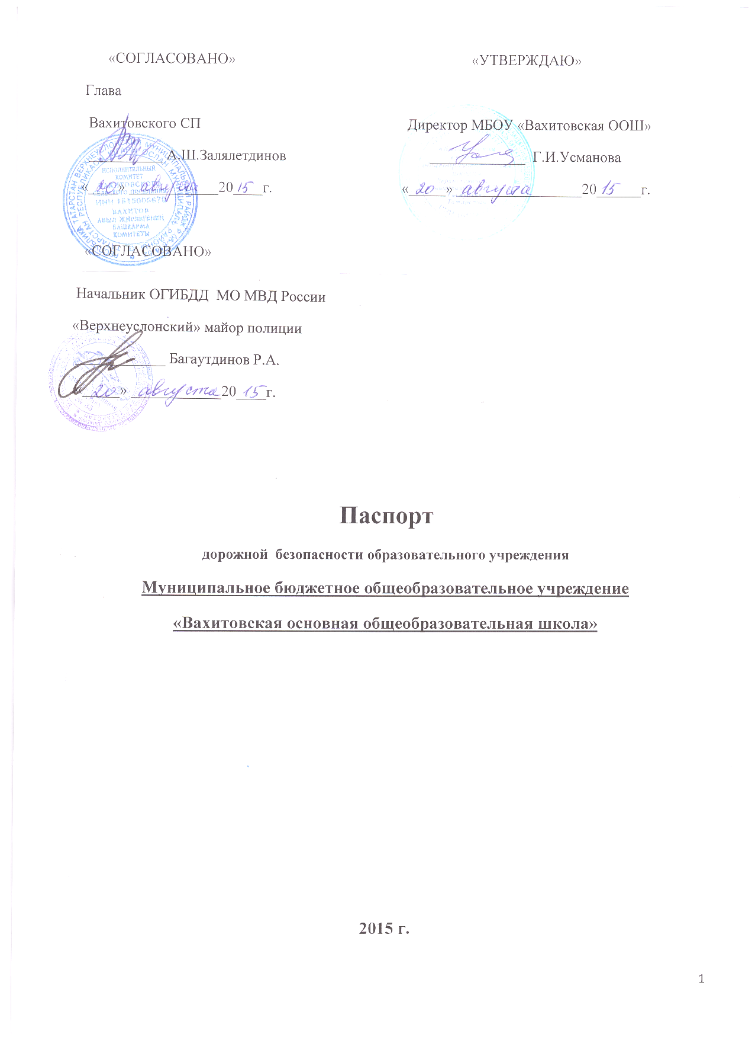
Общие сведения
Муниципальное бюджетное общеобразовательное учреждение
«Вахитовская основная общеобразовательная школа»
Тип ОУ общеобразовательная
Юридический адрес ОУ: 422580 РТ Верхнеуслонский муниципальный район,
д.имМ.Вахитова, ул. Школьная, д. 2
Фактический адрес ОУ: 422580 РТ Верхнеуслонский муниципальный район,
д.им.М.Вахитова., ул. Школьная, д. 2
Руководители ОУ:
Директор(заведующий) Усманова Г.И. тел:8(84379)30-1-20
Заместитель директора
по учебной работе Гайфуллина Ф.Х. тел: 8(84379)30-1-20
Заместитель директора
по воспитательной работе Абдулхакова Р.Р.. тел: 8(84379)30-1-20
Ответственные работники
муниципального органа
образования - начальник МКУ Отдел образования Верхнеуслонского муниципального района РТ Касимов В.В.
Ответственные от
Госавтоинспекции -начальник ОГИБДД Багаутдинов Р.А.
Ответственные работники
за мероприятие по профилактике
детского травматизма - преподаватель ОБЖ Халиков К.Х.

Руководитель или ответственный
работник дорожно-эксплуатационной
организации, осуществляющей
содержание УДС-Глава Вахитовского СП Залялетдинов А.Ш.
Руководитель или ответственный
работник дорожно-эксплуатационной
организации, осуществляющей
содержание ТСОДД - начальник Апастовского филиала ОАО «Татавтодор» Верхнеуслонского участка №5 Р.М.Гизатуллин

Количество учащихся 16
Наличие уголка по БДД имеется ,в фойе при входе
Наличие класса по БДД нет
Наличие автогородка (площадки) по БДД нет
Наличие автобуса в ОУ имеется 1 автобус
Владелец автобуса МБОУ «Вахитовская ООШ»
Время занятий в ОУ:
1 смена –8:30 – 14:00
внеклассные занятия: 14.20 - 17.00
Телефоны оперативных служб:
01 – пожарная служба
02 - полиция
03 – скорая помощь
04 – Аварийная газовая служба
335 – 78 – Кураловская подстанция
2- 28- 14 - Печищенская подстанция

Информация об обеспечении безопасности перевозок детей специальным транспортным средством (автобусом)

Общие сведения
Марка, модель «FIATDUCATO»
Государственный регистрационный знак В 541ВВ
Год выпуска 2009 Количество мест в автобусе 12
Соответствие конструкции требованиям, предъявляемым к школьным автобусам
- Соответствует требованиям

- Сведения о водителе автобуса
Фамилия,  имя,  отчество | Принят на работу | Стаж вкатегории  D | Дата предстоящего мед.осмотра | Период  проведения стажировки | Повышение квалификации | Допущенные нарушения ПДД
Халиков И.Б. | 05.05  .2014 г | 5лет | 25.08. 2015 г |  |  | _____

- Организационно-техническое обеспечение

- Лицо, ответственное, за обеспечение безопасности дорожного движения:
Усманова Г.И. назначено в апреле 2012 г прошло аттестацию 25.12.2012 г.

- Организация проведения предрейсового медицинского осмотра водителя:
осуществляет Гатина М.Г. фельдшер Вахитовского ФАП.
на основании удостоверения выданного в ГАОУ СПО «Казанский медицинский колледж» по теме «Подготовка медицинских работников по проведению предрейсовыхмед.осмотров водителей автотранспортых средств, регистрационный номер № 1014 от.26.12.2012 г.

- Организация проведения предрейсового технического осмотра транспортного
средства:
осуществляет Усманова Г.И. директор МБОУ « Вахитовская ООШ»
на основании удостоверения Министерства транспорта РФ Управления государственного автодорожного надзора по РТ Федеральной службы по надзору в сфере транспорта №1012173 выданного 26.12.2012 г
действительного до 26.12.2017 г.

- Дата очередного технического осмотра август 2015 г
- Место стоянки автобуса в нерабочее время территория школы
меры, исключающие несанкционированное использование паспорт школьного автобуса маршрута №12,путевые листы
Дата очередного технического осмотра август 2015 г

- Сведения о владельце
Юридический адрес владельца: 422575 РТ Верхнеуслонский муниципальный район,
д. им.М.Вахитова, ул. Школьная, д 2
Фактический адрес владельца:: 422575 РТ Верхнеуслонский муниципальный район,
д. им.М.Вахитова, ул. Школьная, д 2
Телефон ответственного лица:8(84379)30-1-20
4. Сведения об организациях, осуществляющих перевозку детей специальным транспортным cредством (автобусом)
Рекомендуемый список контактов организаций, осуществляющих перевозку детей специальным транспортным средством (автобусом).
5. Сведения о ведении журнала инструктажа

Содержание
I​ План-схемы ОУ.
1​ район расположения ОУ, пути движения транспортных средств и детей (учеников, обучающихся);
2​ организация дорожного движения в непосредственной близости от образовательного учреждения с размещением соответствующих технических средств, маршруты движения детей и расположение парковочных мест;
3​ маршруты движения организованных групп детей от ОУ к стадиону, парку или к спортивно- оздоровительному комплексу;
4​ пути движения транспортных средств к местам разгрузки/погрузки и рекомендуемых безопасных путей передвижения детей по территории образовательного учреждения.
II​ Информация об обеспечении безопасности перевозок детей специальным транспортным средством (автобусом).
1​ общие сведения;
2​ маршрут движения автобуса до ОУ;
3​ безопасное расположение остановки автобуса ОУ.
III. Приложения:

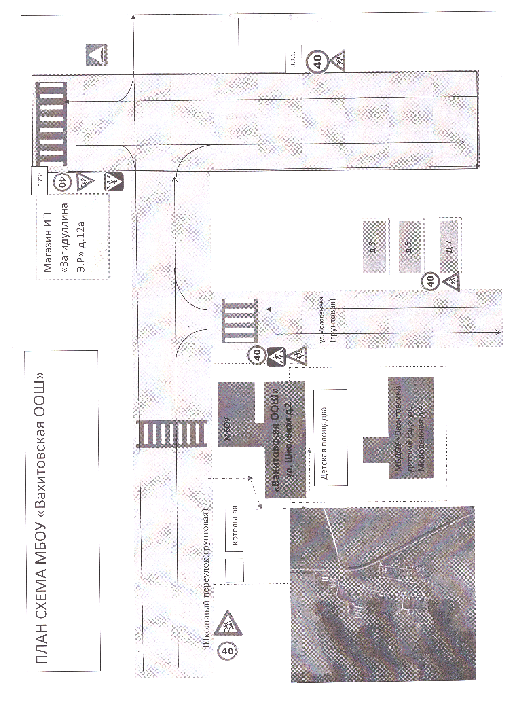

I. План-схемы ОУ.
План-схема района расположения ОУ,
пути движения транспортных средств и детей (учеников)

жилая застройка
проезжая часть
тротуар
движение транспортных средств
движение детей (учеников) в (из) образовательное учреждение
спортивная площадка

 | Ограничение максимальной скорости |  | "Дети". Участок дороги вблизи детского учреждения (школы, оздоровительного лагеря и тому подобного), на проезжей части которого возможно появление детей.

Схема организации дорожного движения в непосредственной близости от образовательного учреждения с размещением соответствующих технических средств, маршруты движения детей и расположения парковых мест
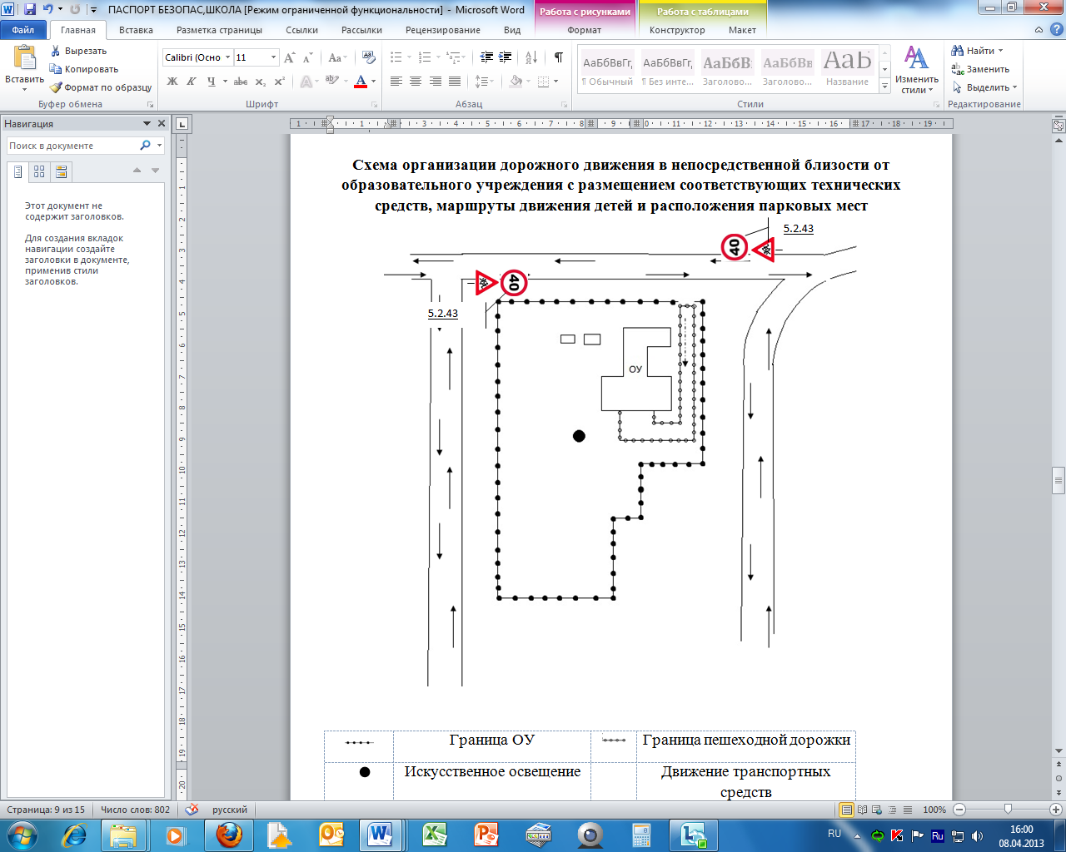
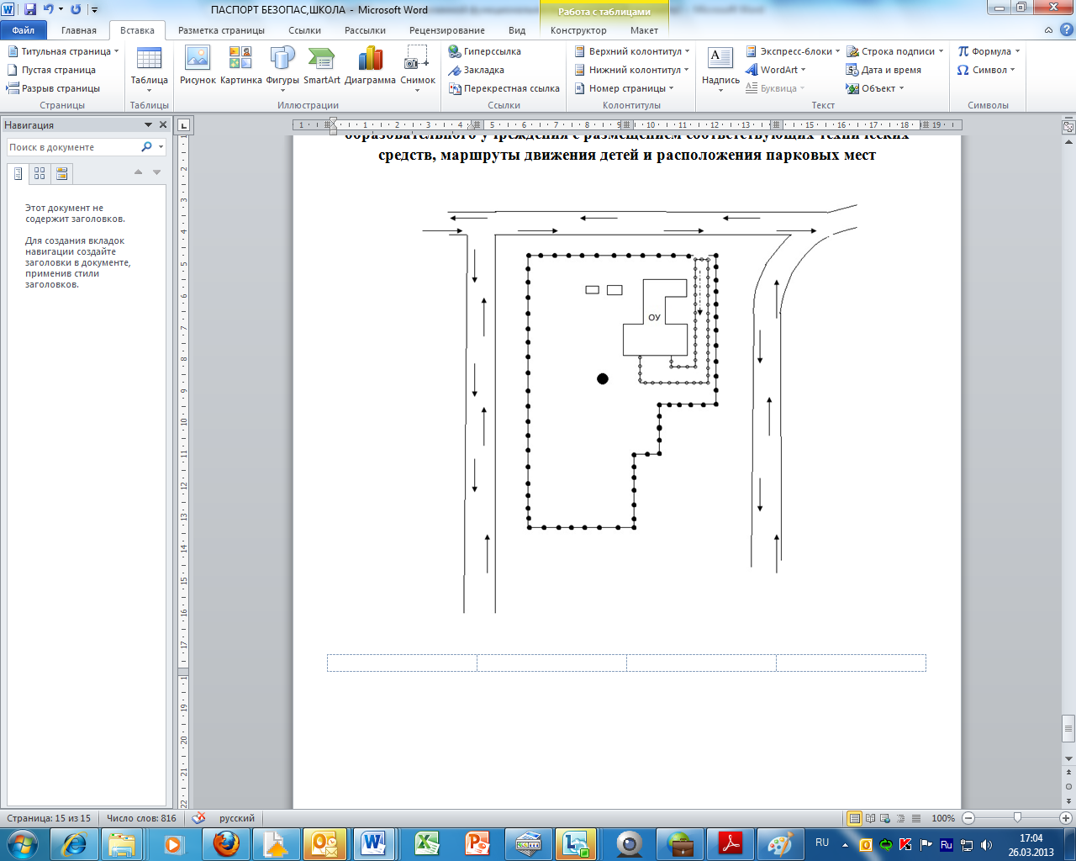 | Граница ОУ |  | Граница пешеходной дорожки
 | Искусственное освещение |  | Движение транспортных средств
 | Направление движение детей |  | Ограничение максимальной скорости
 | "Дети". Участок дороги вблизи детского учреждения (школы, оздоровительного лагеря и тому подобного), на проезжей части которого возможно появление детей.

Маршруты движения организованных групп детей от ОУ к стадиону, парку
или к спортивно- оздоровительному комплексу

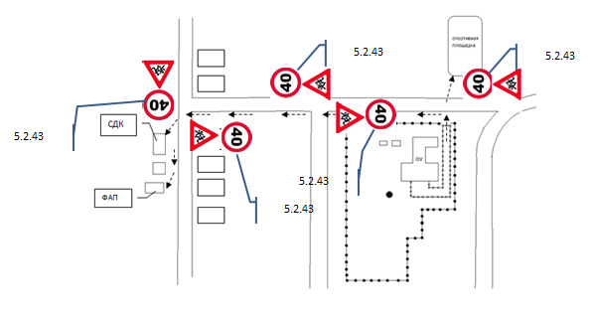
 | Жилая застройка |  | Направления безопасного движения группы детей к стадиону, парку или спортивно- оздоровительный комплекс
 | Ограничение максимальной скорости |  | "Дети". Участок дороги вблизи детского учреждения (школы, оздоровительного лагеря и тому подобного), на проезжей части которого возможно появление детей.

Пути движения транспортных средств к местам разгрузки/погрузки и рекомендуемые пути передвижения детей по территории образовательного учреждения

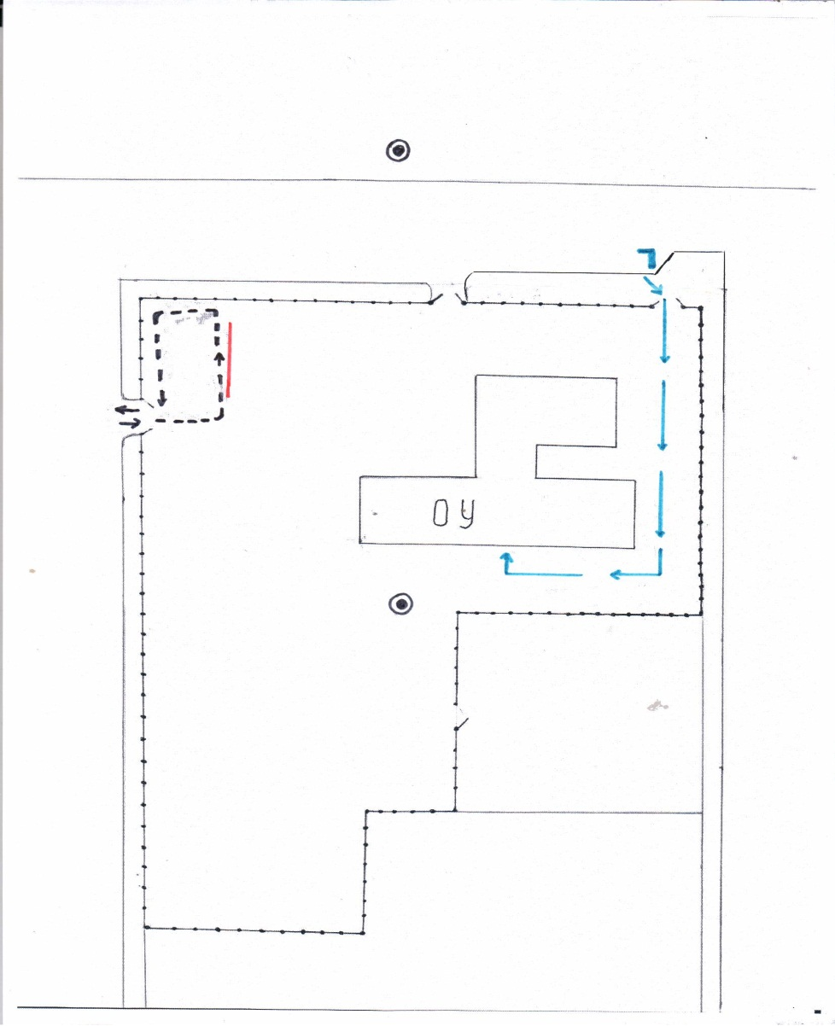
въезд и выезд грузовых транспортных средств
движение транспортных средств по территории образовательного учреждения
движение детей и подростков по территории образовательного учреждения
место разгрузки и погрузки
освещение

Маршрут движения автобуса ОУ

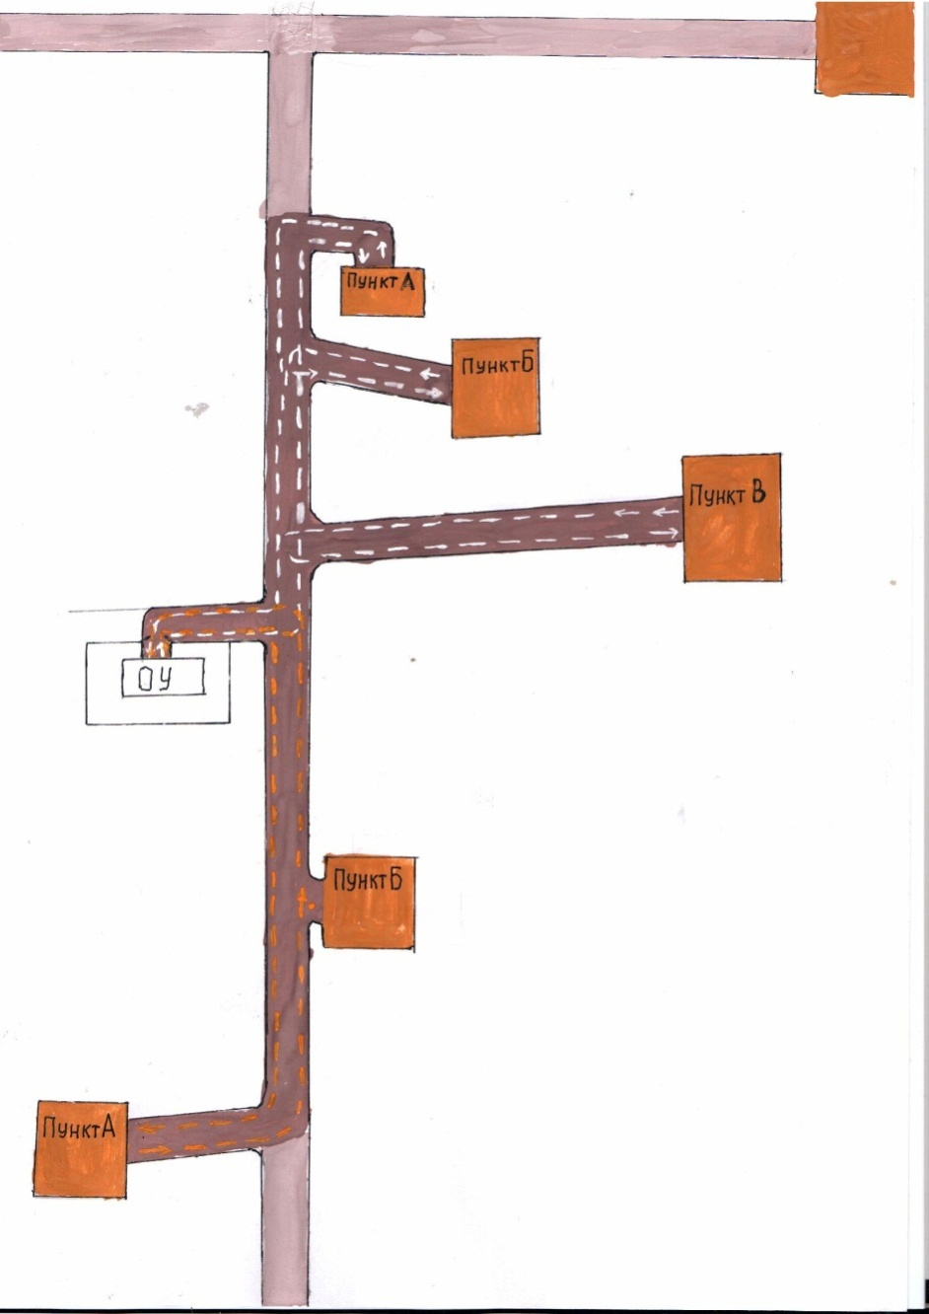

маршрут движения автобуса 1 кругорейс
маршрут движения автобуса 2 кругорейс
А

Янги-Болгары
Б
Ватан
В
Ташевка
Янга Юл
А
Брек
Б
образовательное учреждение
Безопасное расположение остановки автобуса у ОУ
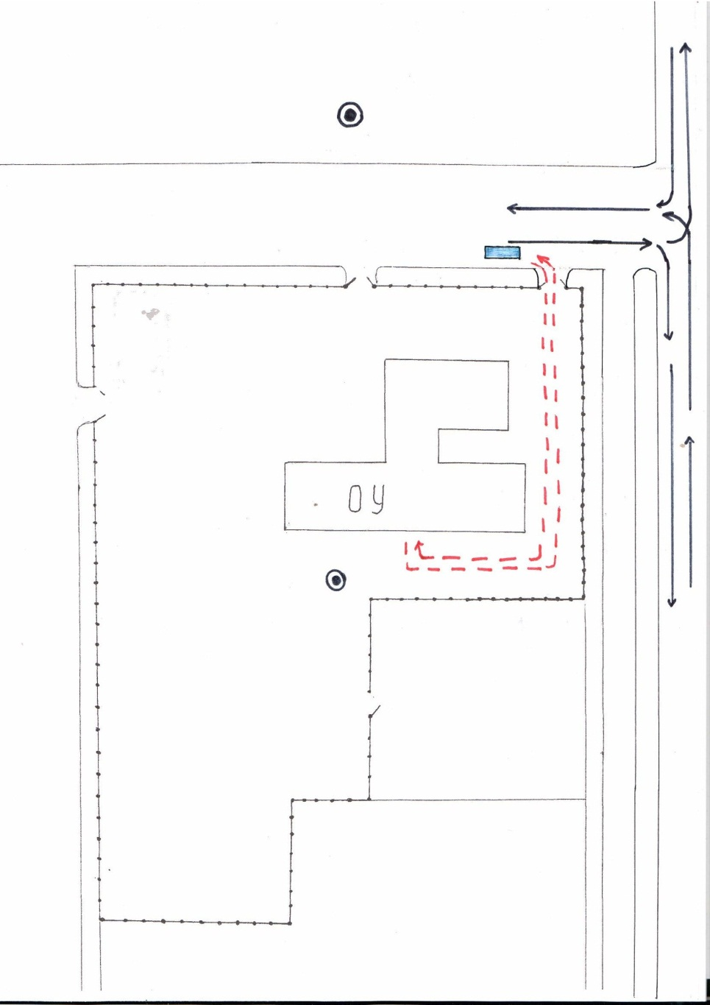

маршрут движения автобуса
ОУ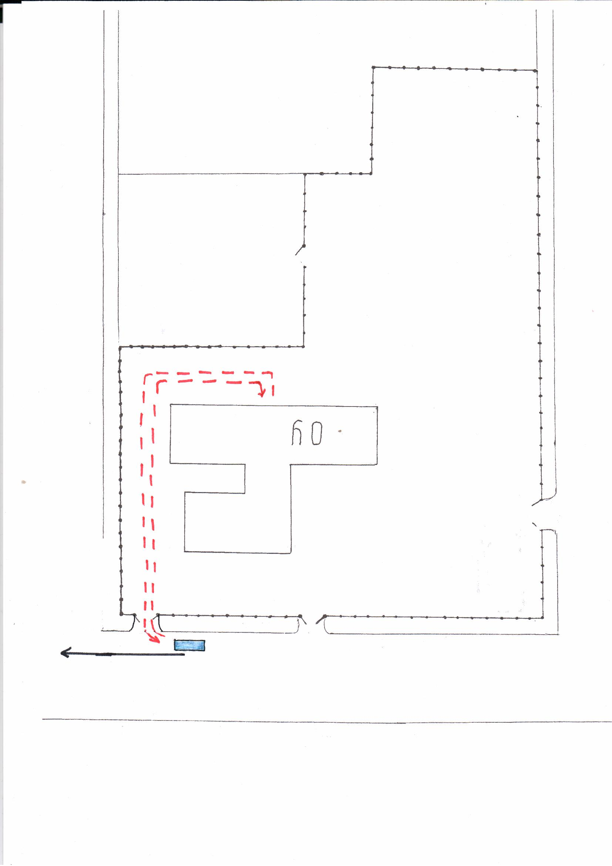
образовательное учреждение
движение детей и подростков по территории образовательного учреждения
место разгрузки и посадки детей
освещение

Памятка для родителей детей
дошкольного возраста по воспитанию грамотного пешехода:
В дошкольном возрасте ребенок должен усвоить:
• без взрослых на дорогу выходить нельзя, идешь со взрослым за руку, не вырывайся, не сходи с тротуара;
• ходить по улице следует спокойным шагом, придерживаясь правой стороны тротуара;
• переходить дорогу можно только по пешеходному тротуару на зеленый сигнал светофора, убедившись, что все автомобили остановились;
• проезжая часть предназначена только для транспортных средств;
• движение транспорта на дороге регулируется сигналами светофора и милиционером-регулировщиком;
• в общественном транспорте не высовываться из окон, не выставлять руки какие-либо предметы.
Все эти понятия ребенок усвоит более прочно, если его знакомят с Правилами дорожного движения систематически, ненавязчиво. Используйте для этого соответствующие ситуации на улице во дворе, по дороге в детский сад. Находясь с малышом на улице полезно объяснять ему все, что происходит на дороге с транспортом, пешеходами. Например, почему в данный момент нельзя перейти проезжую часть, какие на этот случай существуют правила для пешеходов и автомобилей, укажите на нарушителей, отметив, что они нарушают правила, рискуя попасть под движущиеся транспортные средства.
Чтобы развить у ребенка зрительную память, закрепить зрительные впечатления, предложите малышу, возвращаясь с ним из детского сада, самому найти дорогу домой, или наоборот, привести вас утром в детский сад.
Не запугивайте ребенка улицей – панический страх перед транспортом не менее вреден, чем беспечность и невнимательность!
Полезно читать ребенку стихи о Правилах дорожного движения и показывать рисунки с дорожными знаками и различными дорожными ситуациями. Купите ребенку игрушечные автомобили, автобусы, светофоры, фигурки регулировщиков и организуйте игры по придуманным вами сюжетам, отражающим различные ситуации на улице. Игра хорошее средство обучения ребенка дорожной грамоте.
Помните! Ребенок учится законам улицы, беря пример с вас – родителей, других взрослых. Пусть ваш пример учит дисциплинированному поведению на улице не только вашего ребенка, но и других детей.
Старайтесь сделать все возможное, чтобы оградить детей от несчастных случаев на дорогах!

